**Голубая ель**

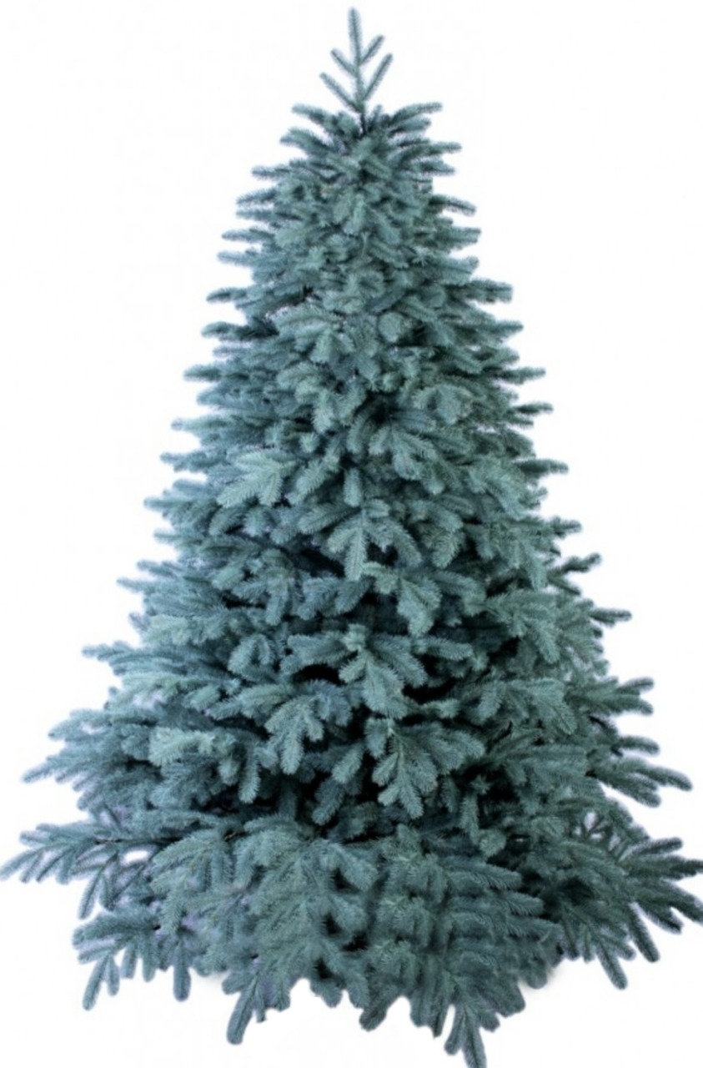

Вечнозелёное хвойное деревоСрок жизни: около 300-400 летМаксимальная высота: 12-20 м ­­

Название связано с необычным светло-голубым окрасом иголок. Хвоя защищена слоем воска, который имеет характерный голубовато-серебристый или дымчато-синий оттенок.

В дикой природе это оригинальное дерево произрастает высоко в горах. Поэтому оно отличается повышенной устойчивостью к низким температурам и не боится ветров. У нас в стране это растение широко используется в качестве декоративного на улицах городов, в парках и на приусадебных участках. В зависимости от сорта, голубая ель колючая может достигать в высоту от 80 см до 25 м. В дикой природе эти деревья вырастают и до 40 м. Крона у голубой ели может быть пирамидальной или конусовидной. Хвоя у большинства сортов очень жесткая. Поэтому голубую ель часто называют колючей. Существует несколько способов выращивания этих необычных хвойных деревьев. В качестве посадочного материала можно использовать семена, черенки или саженцы из кадок. Шишки образуются у самого конца кроны, сверху покрыты чешуйками, обладающими кожисто-деревянистой структурой. Их длина может варьироваться от 6 до 10 сантиметров

Голубая ель – не просто прекрасное и величественное дерево, распространенное на большей части РФ. Для промышленности – это источник древесины (из брусьев и бревен строят дома, корабли, вагоны, делают мебель и бумагу), а для медицины – антисептик и высококачественное эфирное масло.

Голубая ель.

Чудо чудное, ель голубая,

Замечаю тебя за версту,

Понимаешь ли ты, дорогая,

Неземную свою красоту.

Понимаешь ли ты, недотрога,

Крест тяжел, если кровь голуба.

Дождь и снег, и озноб от ожога,

Терпеливей пусть будет судьба.

Дорогая, когда обнимаю,

Руки колешь, а сердце манишь.

Я ж тебя хорошо понимаю,

Вижу, как на ветру ты дрожишь.

Ты не знаешь пока, и не надо,

Век короткий у красоты,

Зеленеют завистливым взглядом

Твоих братьев и сестер ряды.